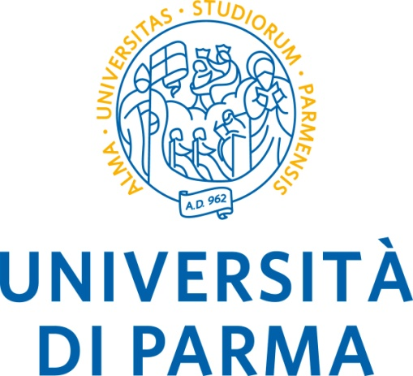

**DIPARTIMENTO DI INGEGNERIA E ARCHITETTURA**



PROGRAMMA DELLA SESSIONE DELL’8 MARZO 2021

**I laureandi svolgeranno l’esame in modalità telematica al loro domicilio**

|  |  |  |  |  |  |  |  |  |  |  |  |  |  |  |  |  |  |  |  |  |  |  |  |  |  |  |  |
| --- | --- | --- | --- | --- | --- | --- | --- | --- | --- | --- | --- | --- | --- | --- | --- | --- | --- | --- | --- | --- | --- | --- | --- | --- | --- | --- | --- |
|  | **Commissione Presieduta dal**  **Prof. Marcello Vanali**  **Laurea Magistrale in**  **Ingegneria Meccanica**  **5016**  **ore 9,00**   |  |  | | --- | --- | | BAGNOLI | SIMONE | | BOSIO | MATTIA | | CORVI | ALBERTO | | CUTRONEO | FEDERICA | | DELIZZOS | ASHLEY JUSTINE | | DONA' | ALESSIA | | GIAMBUSSO | VINCENZO | | PENZOTTI | MATTIA | | POLONI | DAMIAN MATIAS | | PROTO | SIMONE | | ROSSI | CARLOTTA | | SARTORI | ANDREA | | URSINI | CHIARA | |

|  |  |  |  |  |  |  |  |  |  |  |  |  |  |  |  |  |
| --- | --- | --- | --- | --- | --- | --- | --- | --- | --- | --- | --- | --- | --- | --- | --- | --- |
|  |  | **Commissione Presieduta dal**  **Prof. Giuseppe Vignali**  **ore 14**  **Laurea Magistrale in Ingegneria degli Impianti**  **e delle Macchine dell'Industria Alimentare**  **5056**   |  |  | | --- | --- | | CAPRA | DAVIDE | | CATALDO | PIETRO MARIA | | FAGANDINI | ANDREA | | LYSOVA | NATALYA | | PRINZIVALLI | GIOVANNI EMANUELE | | ROBBIANI | GIULIA | | VALESI | ELISABETTA | |

La seduta di laurea può variare a seguito di rinuncia da parte di alcuni laureandi.

Parma, 4 MARZO 2021

Servizio per la Didattica del

Dipartimento di Ingegneria e Architettura